上海通联期货研究发展中心
金属日评报告 2014年06月20日
医药行业
联系人：张翔
焦煤焦炭投资策略
联系方式：（021）68866345*135
邮箱地址：zhangxiang0929@126.com

行情回顾

图表1：焦炭主力合约k线图 图表2：焦煤主力合约k线图
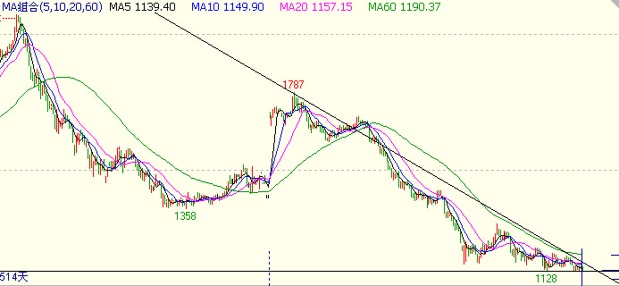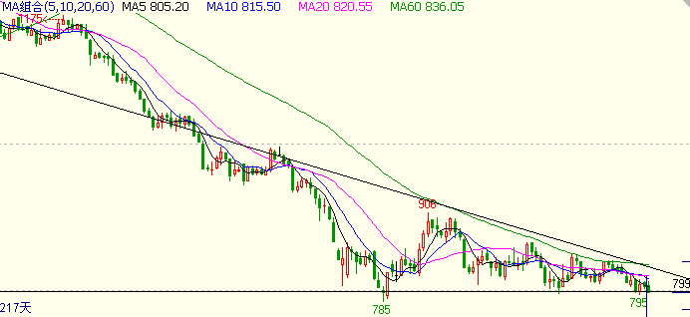
数据来源：wind、通联期货研发部

焦炭进入下跌行情以来近期并未继续下探，前期低点1128未被突破。焦煤下跌到3月份后逐渐进入窄幅震荡区间，近期主要在800-850区间振荡。下方795一线有较强支撑。目前缺少利多因素提振，焦煤焦炭始终处在低位附近徘徊。随着夏季高温来临，煤钢焦产业链终端需求转入季节性淡季。 加上目前国内固定资产投资和房地产行业的不景气，未来煤钢焦价格将会继续承受压力。

基本面分析

目前，山西、河北和安徽主焦煤的车板价都没变化。分别在940、950、880和670元/吨。

图表3：国内各地焦煤车板价(元/吨)
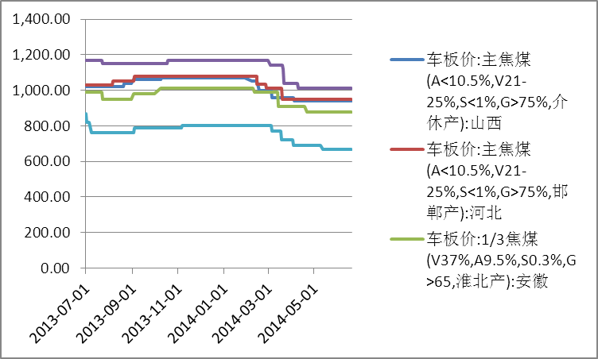
数据来源：wind、通联期货研发部
库存方面，截至6 月19日，国内京唐港、日照港、连云港和天津港炼焦煤库存分别达到了453、157、31 和57 万吨，总计达到698 万吨，较5 月30 日的671.6 万吨增加了26.4 万吨。
图4：国内港口炼焦煤库存(万吨)
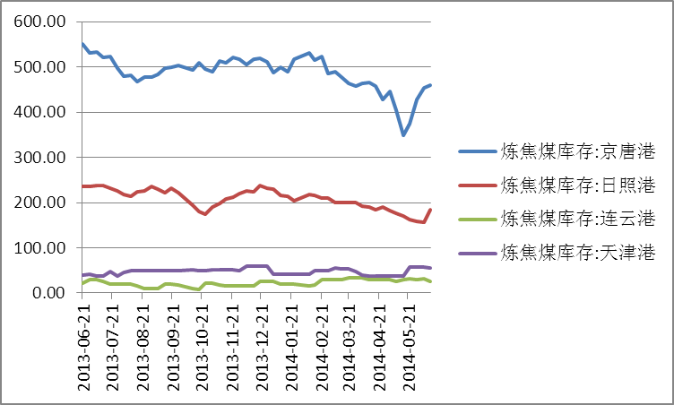
数据来源：wind、通联期货研发部

图5：国内主要港口焦炭现货价格(元/吨)
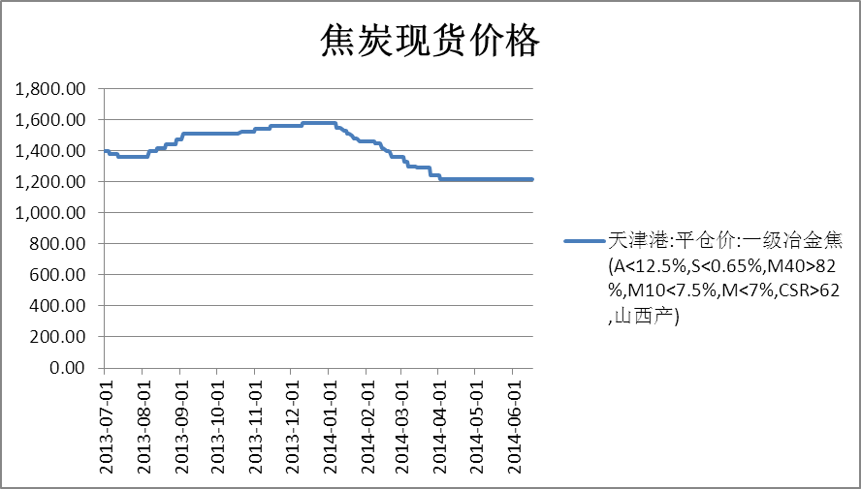
数据来源：wind、通联期货研发部

截至6 月13 日，国内天津港、连云港和日照港焦炭库存分别达到了297、38 和29 万吨，较上周6 月6 日的库存分别变化了9、-7 和-3万吨。
图6：国内港口焦炭库存(万吨)
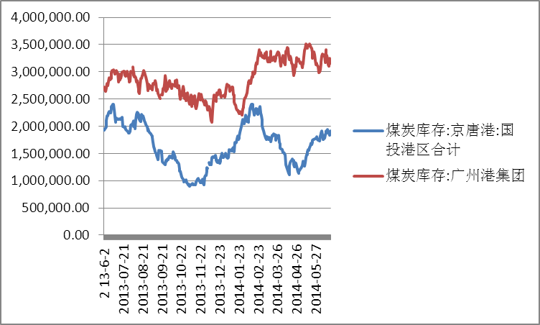
数据来源：wind、通联期货研发部

行情预测及操作建议
图6：焦煤焦炭期货价差(万吨)
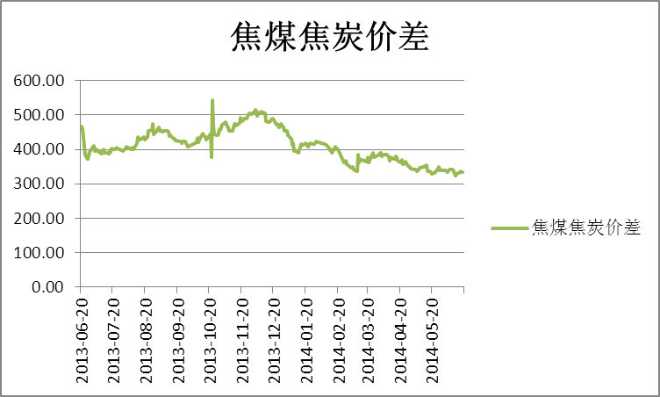
数据来源：wind、通联期货研发部
焦炭主力1409 合约前期继续走弱，今日承压于5 日均线下方。现货市场方面，下游钢厂开工率处于偏高水平，但对焦炭的采购较为谨慎，库存偏低，料短期内期价或将维持低位波动格局。
焦煤主力1409合约维持弱势格局。现货市场方面，独立焦化企业开工率处于相对偏高水平，但焦化企业略有亏损，因此焦煤现货价格短期难有抬头迹象，上周港口现货价格小跌5-10元/吨。
目前两者价差在335-345之前，操作上可多焦煤空焦炭。

免责声明：本报告中的信息均来源于已公开的资料，我公司对这些信息的准确性及完整性不作任何保证，不保证该信息未经任何更新，也不保证本公司做出的任何建议不会发生任何变更。在任何情况下，报告中的信息或所表达的意见并不构成所述品种买卖的出价或询价。本报告版权归通联期货研究发展中心所有。未获得通联期货研究发展中心书面授权，任何人不得对本报告进行任何形式的发布、复制。如引用、刊发，需注明出处为“通联期货发展研究中心”，且不得对本报告进行有悖原意的删节和修改。

